教 案 设 计
备课时间：2019 年 4月 9 日 授课人：朱斌 总备课第 32 课时
单元、章、节 | 笔落惊风雨 | 教学内容 | 《登高》 | 需课时： 1 课时
 |  |  |  | 第 1 课时 课型新授
教学目标 | 1．了解杜甫生平，写作背景及诗歌创作的影响。  2．体会诗人在诗中表达的复杂情感以及杜甫诗歌的风格。  3．了解七律的基本体材特点，领会诗人建构意境用以表情的方法。  4．诵读诗歌，把握诗歌的意象和意境。  5．走进诗人的情感，感受诗人深沉的痛苦和无尽的哀思。
重点难点 | 1．把握诗歌意象，品味诗歌意境，进而理解作者所表达的思想感情。2. 感受诗人深沉的苦痛和忧国忧民的思想感情。
教学方法 | 1．吟诵法；2．讲析法和点拨法；3．讨论法； |  | 教学辅助手段 | 多媒体
教 学 过 程
一、 由“杜甫诗歌名句回味”导入：
《登高》诗 “七律扛鼎之作”。
“国家不幸诗人幸，诗人不幸后人幸”，杜甫几乎遭遇了古代文人士大夫生平所能遇到的各种困境，于是悲从中来，借眼前萧索悲凉的秋景，寓千愁万绪于诗中；难能可贵的是，杜甫一直以来没能放松在近体诗格律上的探索和实践，“晚节渐于诗律细”。于是，最复杂的情感碰上了最高明的写手，光耀千古的作品就这样横空出世了。因此，必须从复杂情感的表达（情景关系）与精妙的格律入手，才能深刻意会这首诗的内涵，体会它真正的价值所在。
二、整体感知
PPT展示《登高》全诗。
1．诵读（五遍读）
(评价：读诗，不仅要读出节奏、读出味道来，更要读出感觉、读出情绪来。
2.阅读探讨活动。分小组讨论《登高》多层次情、景、事、论交融出复杂情感的写法特点以及精妙的格律的写法，师生展开讨论。
（1）诗歌总体评价方面举例。（略见ppt）
3．合作探究：王国维先生说《登高》一诗有“铺天盖地的悲愁”；且“无一景不如此”，“无一语不如此”，这是怎样的“悲愁”呢？
教师明确：沉郁顿挫，一肩担尽千古愁——《登高》为什么被称作“古今七律第一”。南宋学者罗大经在《鹤林玉露》中评析此联十四字之间含有八意，即八可悲。万里，地之远也；秋，时之凄惨也；作客，羁旅（客居他乡）之愁也常作客，久旅（长期漂泊）也；百年，暮齿（晚年）也；多病，衰疾（体弱多病）也；台，高迥（高远）处也；独登台，无亲朋也 。
一肩担尽千古愁：
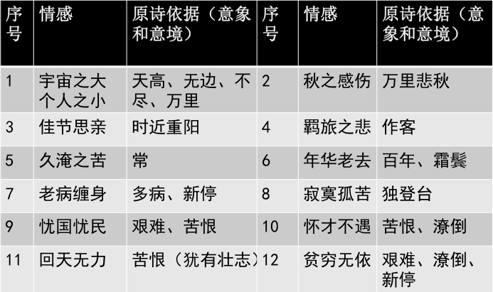
4．字字皆奇，晚节渐于诗律细——《登高》为什么被称为“古今七律第一。
Ppt出示，律诗平仄特点概括如下：
- 1.一三五不论，二四六分明；
- 2.本句相间，对句相反，联句相粘；
- 3.偶数句押同一韵，第一句可押可不押。
Ppt，《登高》的平仄格为首句仄起平收：
- 仄仄平平仄仄平，平平仄仄仄平平。
- 平平仄仄平平仄，仄仄平平仄仄平。
- 仄仄平平平仄仄，平平仄仄仄平平。
平平仄仄平平仄，仄仄平平仄仄平。
动静、远近、高低、声色结合得非常好，晚节渐于诗律细：八句皆对，句中自对。
5．探究：悲秋绝唱“绝”何处，千秋诗圣“圣”何来？
（1）悲秋绝唱；情绝、境绝 、技绝。三绝合一，为我们谱写了一曲独步千古的悲秋绝唱！
（2）千秋诗圣：诗圣，圣在何处？
第一，杜甫圣在忠君爱国，矢志不渝；第二，就是关注国事，洞察时事；第三，推己爱人，心忧天下；第四，圣在沉郁顿挫的诗风，圣在“千古七律第一”的现在存世的一千四百多首诗作。而登高，正是诗人“苦极而情不伤，悲绝而志不移，老骥伏枥，志在千里”的体现，这才是真正的“圣人之心”！
（3）知人论世：
《望岳》“会当凌绝顶，一览众山小”。
意气风发，矢志报国的青年杜甫
《奉赠韦左丞丈二十二韵》“致君尧舜上，再使风俗淳。”屡试不第，忧国忧民的中年杜甫；
《登高》“艰难苦恨繁霜鬓，潦倒新停浊酒杯。”
烈士暮年，壮心不已的老年杜甫。
“一个人写一首忧国忧民的诗并不难，难的是一辈子都在做忧国忧民的诗！“如果一个为官者写这样的诗，那他是贤者，如果是一个穷人写这样的诗，那他就是圣人。
四、布置作业：
1.背诵并默写这首诗；
2.按照ppt上的杜甫诗的格律尝试着写首七律。

板书设计 | 悲秋绝唱：情绝、境绝、技绝  千秋诗圣：苦极而情不伤，悲绝而志不移；烈士暮年，壮心不已。
教学反思 | 本次授课设想通过引用历代文人评论作为衔接环节，串通杜甫的“悲秋绝唱”、“千秋诗圣”的分析这两个教学目标，让学生体味解读诗歌必须从复杂情感的表达（情景关系）与精妙的格律入手的方法，才能深刻意味这首诗的内涵，体会诗歌的真正的价值所在。教学过程中贯之以重阳登高的文化常识的介绍，杜甫诗歌名句的回味，反复诵读本篇诗歌，知道学生朗读诗歌不仅要读出节奏，读出味道，更要读出感觉、读出情绪来。教学过程中勇律师平仄特点概括来激发学生学习诗歌的兴趣，同时也让学生感知杜甫诗歌的境绝、技绝，三绝合一，谱写一曲独步千古的悲秋绝唱。紧扣文本抓住诗歌语言，如“鸟飞回”“滚滚来”“独登台”“新停浊酒杯”等，让学生欣赏揣摩诗人“苦极而情不伤，悲绝而志不移，老骥伏枥，志在千里”的真正的圣人之心。

